**МІНІСТЕРСТВО ОСВІТИ І НАУКИ УКРАЇНИ**

**НАЦІОНАЛЬНИЙ АВІАЦІЙНИЙ УНІВЕРСИТЕТ**

**Факультет кібербезпеки, комп’ютерної та програмної інженерії**

Кафедра інженерії програмного забезпечення



Лабораторна робота №2

З дисципліни «**Системи для малих та моб платформ**»

на тему: «**Розробка графічного інтерфейсу застосунку**»

Виконав студент:

групи ПІ-324

Абідов Самір

Перевірив викладач:

Віктор Вікторович Щерба

Київ 2021

**Теоретичні відомості**

У Аndrоid-застосунку графічний інтерфейс користувача формується з використанням об'єктів View (представлення) і ViewGroup (група представлень). Клас View служить ядром для підкласів, званих віджетами, які пропонують повністю реалізовані об'єкти користувальницького інтерфейсу. Android забезпечує набір готових елементів керування, таких як кнопки, перемикачі і т.п., за допомогою яких можна швидко сформувати користувальницький інтерфейс програми.

Макет інтерфейсу користувача зберігається в XML-файлі, який за замовчуванням називається activity_main.xml. Завдяки визначенню елементів GUI в XML-файлі можна відокремити логіку програми від його презентації. Файли макетів є ресурсами додатку і зберігаються в папці res проекту.

Клас ViewGroup служить ядром для підкласів, званих розмітками (layouts), які формують розташування елементів призначеного для користувача інтерфейсу на формі, використовуючи різні види розмітки: лінійну, табличну, відносну або іншу.

В системі Android передбачена процедура перехоплення і обробки подій взаємодії користувача з додатком за допомогою спеціальних об’єктів - слухачів. Подія (event) в інтерфейсі - це або безпосередня дія користувача (клацання або рух миші, натискання клавіші), або зміна стану будь-якого компонента інтерфейсу. Джерелом події (event source) може бути будь-який компонент (елемент візуалізації) - кнопка, текстовий напис, прапорець та інші.

**Завдання**

Створити застосунок - калькулятор. У вікні графічного інтерфейсу розташувати текстові вікна для введення чисел та виведення результату виконання арифметичних дій, а також командні кнопки, клацання по яких призводить до виконання відповідної операції, видалення даних з текстових вікон та виходу з програми.

**Виконання програми:**

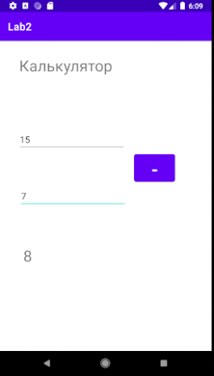 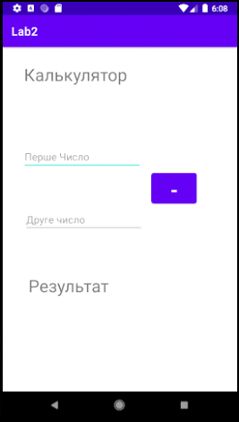

**Main Activity**

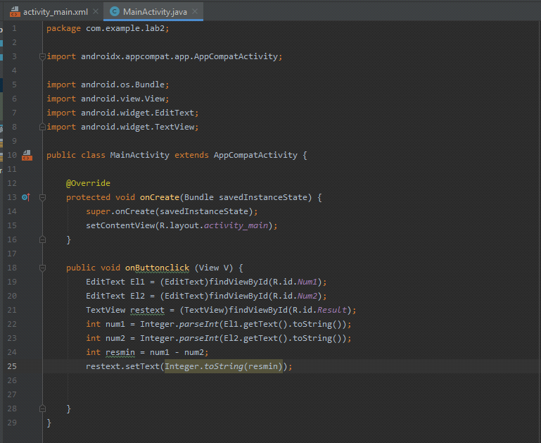

**Висновок:** Під час виконання лабораторної роботи я дізнався як створити застосунок-калькулятор на андроід студіо.